TRƯỜNG TRUNG HỌC PHỔ THÔNG CHUYÊN VĨNH PHÚC
ĐỀ ĐỀ XUẤT TRẠI HÈ HÙNG VƯƠNG – 2013

Câu 1. (1 đ)
Nội cộng sinh là gì? Tại sao nói sự hình thành tảo đỏ và tảo lục là kết quả của hiện tượng nội cộng sinh
trong quá trình tiến hóa?
Câu 2. (1 đ)
a. Plasmid là gì? Chức năng của plasmid?
b. Các giả thuyết về nguồn gốc của plasmid?
Câu 3. (1 đ)
Cho dung dịch saccarozơ vào ống nghiệm, cho thêm 2 giọt HCl đậm đặc và đun sôi trong 10 phút. Sau dó,trung hoà bằng NaOH (dùng giấy quỳ để nhận biết), nhỏ thêm 1ml dung dịch Benedict vào. Có phản ứng gì xảy ra? Giải thích?
Câu 4. (1 đ)
Từ phân tử axetil-coenzym A thông qua chu trình Crep có thể tổng hợp được xaccarit không? Vì sao? Nếu axetil-coenzym A có thể chuyển hóa được thành xaccarit thì hãy trình bày sơ đồ đó?
Câu 5. (1 đ)
a. Tại sao nước ở một số sông, biển có màu đen?
b. Trong thực tế chúng ta nên dùng vi khuẩn nào để xử lý môi trường ô nhiễm khí H2S?
Câu 6 (1 đ).
Hiện nay có rất nhiều loại thuốc được dùng cho bệnh nhân nhiễm HIV, em có thể cho biết một số cơ chế tác động của các loại thuốc đó?
Câu 7. (1 đ)
Cho đồ thị (H1) theo dõi hàm lượng ADN tính trên mỗi tế bào trong quá trình giảm phân. Hãy tìm mối liên hệ giữa các kì của quá trình phân bào giảm phân tại các thời điểm t1, t2 và t3 trong hình vẽ?
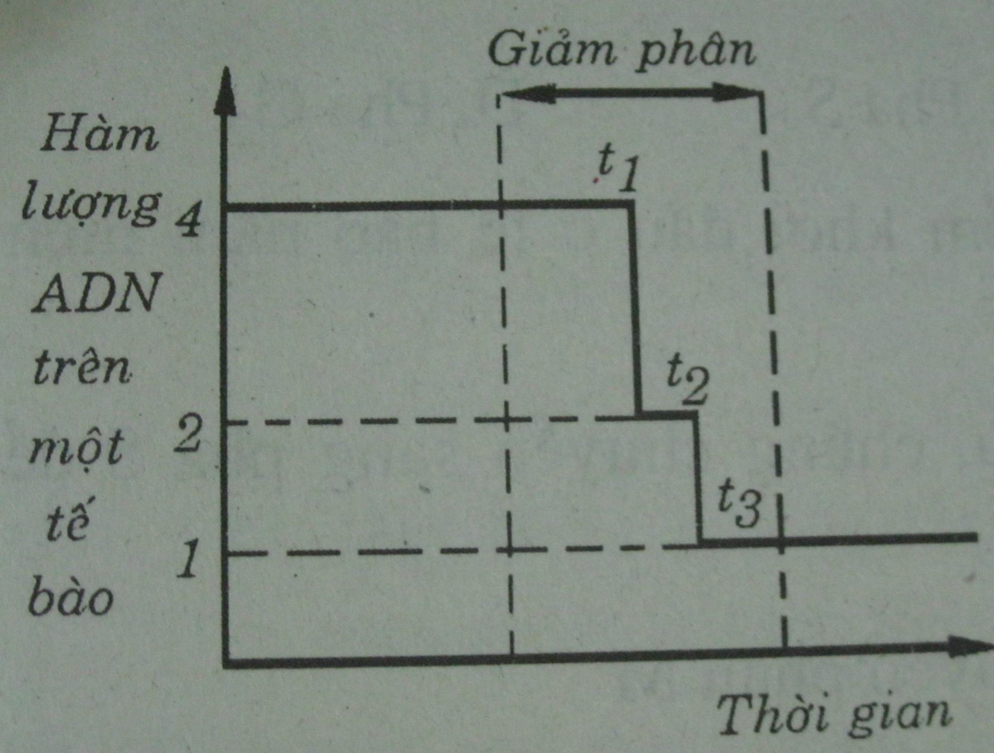

(H1)

Câu 8. (1 đ)
Vào các dịp tết, người dân thường làm mứt bí, mứt cà rốt bằng cách luộc qua nước sôi sau đó tẩm đường. Theo em tại sao phải luộc qua nước sôi?
Câu 9. (1 đ)
Vì sao virut không được xếp vào một được xem là một dạng sống? Dựa vào hình thái bên ngoài thì virut bại liệt, virut Hecpet, virut cúm, virut đốm thuốc lá, virut đậu mùa, virut sởi, virut dại được xếp vào những loại nào?
Câu 10. (1 đ)
Hãy nêu nguyên nhân làm xuất hiện các virus mới nổi gây những bệnh nguy hiểm cho con người mà trước đây chưa có? Trong đó nguyên nhân nào quan trọng nhất?

Đáp án
Câu | Ý | Nội dung | Điểm
1 |  | - Khái niệm: Nội cộng sinh là quá trình mà một số cơ thể đơn bào nuốt các tế bào khác và sau đó các tế bào bị nuốt này biến thành thể nội cộng sinh và cuối cùng thành bào quan của tế bào chủ. (0,5)  - Sự hình thành tảo đỏ và tảo lục là kết quả của hiện tượng nội cộng sinh trong tiến hóa, vì:  + AND lạp thể của tảo đỏ và tảo lục giống AND của vi khuẩn lam (0,25)  + Lạp thể của tảo đỏ và tảo lục có 2 màng bao quanh tương ứng với màng trong và màng ngoài của thế nội cộng sinh vi khuẩn lam gram âm (0,25)
2 |  | a.  + Plasmid là những phân tử ADN nhỏ, dạng vòng, mạch kép nằm trong tế bào chất của vi khuẩn, có khả năng nhân đôi, sao mã, giải mã độc lập với NST của vi khuẩn…………………………………….…0.125  + Mỗi tế bào có từ một đến vài chục plasmid và là thành phần không bắt buộc của tế bào nhân sơ…0.125  + Chức năng:  - Mang những gen thiết yếu giúp vi khuẩn kháng lại các yếu tố bất lợi của môi trường như kháng chất kháng sinh, phân giải hoặc đồng hóa một số chất tốt hơn…………………………………………..0.125  - Nhiều plasmid là các yếu tố giới tính tham gia hình thành cầu tiếp hợp trong sinh sản của vi khuẩn……………………………………………………0.125  b. (kể được đủ 3 nguồn gốc thì được 0,5 đ; kể được 2/3 được 0,375, kể được 1/3 được 0,25)  - Do ADN của NST bị đứt ra.  - Do phage đưa vào.  - Do cảm ứng của môi trường các nucleotit kết hợp lại để thích ứng với môi trường
3 |  | * Phản ứng: Thủy phân saccharose bằng HCl..........  * Hiện tượng: Xuất hiện kết tủa đỏ gạch do ion Cu²⁺ bị khử thành ion Cu+.......  * Giải thích: Dưới tác động của điều kiện acid và nhiệt độ làm phá hủy liên kết glycosidic của đường saccharose thông qua quá trình thủy phân tạo nên đường đơn có tính khử là glucose và fructose.  - Các đường đơn này cho phản ứng dương tính với thuốc thử Benedict nên ta thấy xuất hiện kết tủa đỏ gạch. | 0,25  0,25  0,5
4 |  | * Từ phân tử axetil-coenzym A thông qua chu trình Crep không thể tổng hợp được xacarit.  * Vì: 2 nguyên tử Cacbon của nó bị loại thành CO₂ trước khi tạo ra axit oxalo axetic là hợp chất có vai trò tổng hợp mới xacarit.  * Một số thực vật, nấm mốc...có chu trình glioxilic khi đó:  axetil-coenzym A→ axit oxalo axetic →axit Photpho enol piruvic → Glucoz | 0,25  0,25  0,25  0,25
5 |  | a. Nước một số sông, biển có màu đen vì:  - Đáy sông, biển có môi trường kị khí → một số vi sinh vật kị khí phân giải chất hữu cơ trong nước, vận chuyển H+ và e- đến SO₄²⁻ (hô hấp sunphat) tạo thành H₂S....0.25  8H + 2H⁺ + SO₄²⁻ → H₂S + 4H₂O  - H₂S có ái lực cao với nhiều kim loại trong đó có Fe:…………………………0.25  H₂S + Fe²⁺ → FeS + …. (màu đen)  b. xử lý ô nhiễm H₂S  - Dùng vi khuẩn lưu huỳnh màu tía và màu lục…………………………………0,25  - Giải thích: 2 vi khuẩn này quang hợp sử dụng H₂S làm chất cho electron tích lũy S trong tế bào → không ô nhiễm H2S………………………………………………0,25  2H₂S + CO₂ → (CH₂O)n + 2S + H₂O
6 |  | (mỗi ý 0,25)  Một số cơ chế tác động của các loại thuốc dùng cho bệnh nhân bị nhiễm HIV:  + Ức chế sự gặp gỡ của thụ thể bề mặt tế bào bạch cầu và gai glycoprotein virut.  + Ức chế quá trình phiên mã ngược.  + Ức chế quá trình tổng hợp Protein virut.  + Ức chế sự gắn kết gen virut vào hệ gen tế bào chủ....
7 |  | * Giai đoạn có đầu t1:  - Đặc điểm: Số NST đã nhân đôi nên hàm lượng ADN tăng gấp 4 lần nhưng tế bào con chưa tách ra.  - Các kì: Kì trung gian, đầu kì đầu I, kì trước I, kì giữa I, kì sau I, cuối I (tại đúng vị trí t1).  * Giai đoạn có đầu t2:  - Đặc điểm: Hàm lượng ADN giảm xuống một nửa từ 4 xuống 2 gồm.  - Các kì: Kì đầu II, kì giữa II, kì sau II, kì cuối II (thời điểm cuối t2 sắp chuyển sang t3).  * Giai đoạn có đầu t3:  - Đặc điểm: Hàm lượng ADN giảm một nửa từ 2 xuống 1  - Hàm lượng ADN trong 4 tế bào con được tạo ra từ giảm phân. | 0,5  0,25  0,25
8 |  | - Khi luộc qua nước sôi làm tế bào mất khả năng sống:  + Làm mất tính thấm chọn lọc của màng tế bào, quá trình vận chuyển chủ động không diễn ra, tế bào không bị mất nước khi đó sẽ giữ được hình dạng mứt quả.  + Đường dễ dàng thấm vào bên trong | 0,5  0,5
9 |  | - Đơn vị tổ chức cơ bản của thế giới sống là tế bào, nhưng virut chưa có cấu tạo tế bào…0.25  - Các dạng:  + Dạng khối: virut bại liệt, virut hecpet, HIV...........................................................0.25  + Dạng xoắn: virut cúm, virut đốm thuốc lá, virut sởi, virut dại..............................0.25  + Dạng phức tạp: virut đậu mùa ..................................................................0.25
10 |  | - Các nguyên nhân tạo ra các virus mới nổi:  + Do đột biến, sự tái tổ hợp của các virus sẵn có ở người. Đặc biệt virus có vật chất di truyền là ARN dễ biến đổi hơn virus có vật chất di truyền là ADN do không có cơ chế sửa sai. (0,25)  + Do sự phát tán của virus từ quần thể người này tới quần thể khác. Ví dụ HIV được lan truyền từ một quần thể nhỏ tới phạm vi toàn cầu. (0,25)  + Do lây lan các virus từ động vật sang người. Các virus này có ổ chứa tự nhiên là động vật sau đó được biến đổi (nhờ đột biến, tái tổ hợp) và có khả năng gây bệnh cho người. Ba phần tư số bệnh do virus hiện biết có nguồn gốc từ động vật. (0,25)  - Nguyên nhân quan trọng nhất là do sự đột biến, sự tái tổ hợp của virus. (0,25)

